

Miejsca szczególnie niebezpieczne w gospodarstwie rolnym
Rolnicy oraz inne osoby wykonujące prace i przebywające w gospodarstwie rolnym są narażone na wiele niebezpiecznych czynników, które mogą powodować wypadki i choroby zawodowe. Dbając o bezpieczeństwo w rolnictwie, dbamy o zdrowie i życie. Dlatego, tak ważna jest edukacja i przedstawianie zagrożeń, jakie najczęściej występują w tym sektorze gospodarki.
W gospodarstwie jest wiele szczególnie niebezpiecznych miejsc, do których powinny mieć dostęp wyłącznie osoby dorosłe, należą do nich przede wszystkim:
- wszelkie otwory w ziemi
- szamba
- zbiorniki na gnojówkę i gnojowicę
- otwarte wykopy
- nieprzykryte studnie czy kanały
- dachy
- silosy
- rusztowania
- stare lub źle zabezpieczone schody
- wejścia na poddasze
- wszelkie podwyższenia
- magazyny i pomieszczenia, w których znajdują się substancje chemiczne i środki ochrony roślin.
Rolnik zmniejszy ryzyko wypadku w gospodarstwie rolnym stosując zasady bezpieczeństwa i odpowiednie rozwiązania techniczne tj. wygrodzenie miejsc niebezpiecznych np. balustradami, zastosowanie pokryw otworów lub innych zagłębień, umieszczenie odpowiednich tablic informacyjnych o zakazie wejścia, montaż poręczy ochronnych na rusztowaniach oraz wzdłuż schodów prowadzących na poddasze lub strych, odpowiednie zabezpieczenie przed możliwością wejścia przez osoby nieupoważnione do pomieszczeń, w których znajdują się środki chemiczne, oznaczenie miejsc niebezpiecznych barwami bezpieczeństwa.
Ponadto należy pamiętać, że czynności przy wykonywaniu prac niebezpiecznych nie wolno powierzać dzieciom poniżej 16 lat.
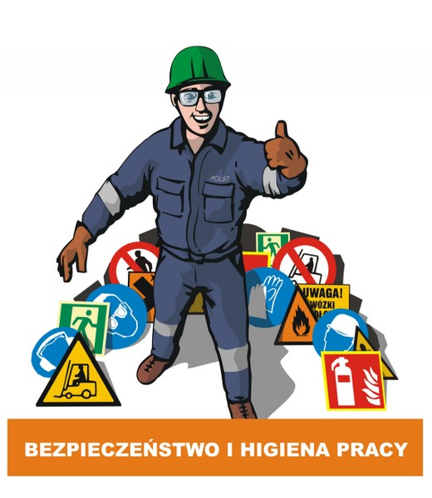
Pamiętajmy, że BEZPIECZEŃSTWO w rolnictwie to priorytet. Z tego względu, tak istotne są ciągłe działania prewencyjne oraz poszerzanie wiedzy dotyczącej sposobów zapobiegania wypadkom, oraz chorobom zawodowym w rolnictwie. Działania takie podejmuje m.in. KRUS. Warto zapoznać się z materiałami popularyzatorskimi kampanii prewencyjnych, takich jak "Nie ryzykujesz, gdy znasz i szanujesz", "Rola rolnika, by upadku unikał", „Mądrze postępujesz wypadku nie spowodujesz”, „Rolniku nie daj się kleszczom”, „Kości i stawy tez rolnika sprawy”, „Bezpiecznie z niebezpiecznymi substancjami”, które są dostępne na stronie internetowej www.gov.pl/krus oraz w placówkach terenowych KRUS.
Opracowała:
Jadwiga Jadwińska
Specjalista PT KRUS w Jeleniej Górze
Źródło: www.krus.gov.pl, internet, broszury prewencyjne KRUS

